楞次定律
[学习目标]
1．知道楞次定律的内容，理解感应电流的磁场总是阻碍引起感应电流的磁通量的变化的含义
2．会利用楞次定律判断感应电流的方向
3．会利用右手定则判断感应电流的方向

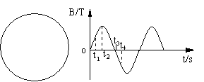
[自主学习]

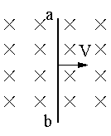
注意：感应电流的磁场总是阻碍引起感应电流的磁通量的变化，是“阻碍”“变化”，不是阻止变化，阻碍的结果是使磁通量逐渐的变化。如果引起感应电流的磁通量增加，感应电流的磁场就跟引起感应电流的磁场方向相反，如果引起感应电流的磁通量减少，感应电流的磁场方向就跟引起感应电流的磁场方向相同。楞次定律也可理解为“感应电流的磁场方向总是阻碍相对运动”。
1．磁感应强度随时间的变化如图1所示，磁场方向垂直闭合线圈所在的平面，以垂直纸面向里为正方向。t₁时刻感应电流沿 方向，t₂时刻 感应电流，t₃时刻 感应电流；t₄时刻感应电流的方向沿 。

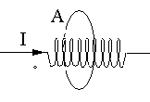
2．如图2所示，导体棒在磁场中垂直磁场方做切割磁感线运动，则a、b两端的电势关系是 。
[典型例题]
例1 如图3所示，通电螺线管置于闭合金属环A的轴线上，A环在螺线管的正中间；当螺线管中电流减小时，A环将：
(A)有收缩的趋势 (B)有扩张的趋势
(C)向左运动 （D）向右运动

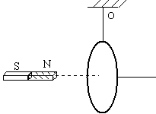
分析：螺线管中的电流减小，穿过A环的磁通量减少，由楞次定律感应电流的磁场阻碍磁通量的减少，以后有两种分析：（1）感应电流的磁场与引起感应电流的磁场方向相同，感应电流的磁感线也向左，由安培定则，感应电流沿逆时针方向（从左向右看）；但A环导线所在处的磁场方向向右（因为A环在线圈的中央），由左手定则，安培力沿半径向里，A环有收缩的趋势。（2）阻碍磁通量减少，只能缩小A环的面积，因为面积越小，磁通量越大，故A环有收缩的趋势。A正确
例2 如图4所示，在O点悬挂一轻质导线环，拿一条形磁铁沿导线环的轴线方向突然向环内插入，判断导线环在磁铁插入过程中如何运动？
分析：磁铁向导线环运动，穿过环的磁通量增加，由楞次定律感应电流的磁场阻碍磁通量的增加，导线环向右运动阻碍磁通量的增加，导线环的面积减小也阻碍磁通量的增加，所以导线环边收缩边后退。此题也可由楞次定律判断感应电流的方向，再由左手定则判断导线环受到的安培力，但麻烦一些。
[针对训练]
1．下述说法正确的是：
(A)感应电流的磁场方向总是跟原来磁场方向相反
(B)感应电流的磁场方向总是跟原来的磁场方向相同
(C)当原磁场减弱时，感应电流的磁场方向与原磁场的方向相同

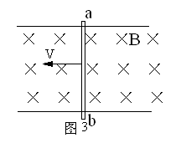
(D)当原磁场增强时，感应电流的磁场方向与原磁场的方向相同
2．关于楞次定律，下列说法中正确的是：
(A)感应电流的磁场总是阻碍原磁场的增强
(B)感应电流的磁场总是阻碍原磁场的减弱
(C)感应电流的磁场总是阻碍原磁场的变化
(D)感应电流的磁场总是阻碍原磁通量的变化

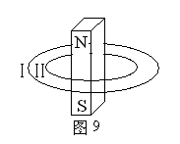
3． 如图5所示的匀强磁场中，有一直导线ab在一个导体框架上向左运动，那么ab导线中感应电流方向（有感应电流）及ab导线所受安培力方向分别是：
(A)电流由b向a，安培力向左
(B)电流由b向a，安培力向右
(C)电流由a向b，安培力向左
（D）电流由a向b，安培力向右
4．如图6所示，若套在条形磁铁上的弹性金属导线圈Ⅰ突然缩小为线圈Ⅱ，则关于线圈的感应电流及其方向（从上往下看）是：

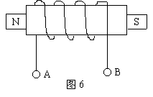
(A)有顺时针方向的感应电流
（B）有逆时针方向的感应电流
(C)先 逆时针后顺时针方向的感应电流
(D)无感应电流
5．如图7所示，螺线管中放有一根条形磁铁，当磁铁突然向左抽出时，A点的电势比B点的电势 ；当磁铁突然向右抽出时，A点的电势比B点的电势 。
6．对楞次定律的理解：从磁通量变化的角度来看，感应电流总是 ；从导体和磁体相对运动的角度来看，感应电流总是要 ；从能量转化与守恒的角度来看，产生感应电流的过程中 能通过电磁感应转化成 电能．
7、楞次定律可以理解为以下几种情况
（1）若因为相对运动而产生感应电流时，感应电流引起的效果总是阻碍相对运动
（2）若因为原磁场的变化而产生感应电流时，感应电流引起的效果总是阻碍原磁场的变化
（3）若因为闭合回路的面积发生变化而产生感应电流时，感应电流引起的效果总是阻碍面积的变化
（4）若因为电流的变化而产生感应电流时，感应电流引起的效果总是阻碍电流的变化

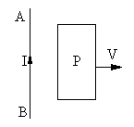
综合以上分析，感应电流引起的效果总是阻碍（或反抗）产生感应电流的 。
[能力训练]

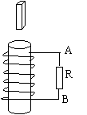
1．如图8所示，AB为固定的通电直导线，闭合导线框P与AB在同一平面内，当P远离AB运动时，它受到AB的磁场力为：
(A)引力且逐渐减小 (B)引力且大小不变
(C)斥力且逐渐减小 (D)不受力
2．如图9所示，当条形磁铁运动时，流过电阻的电流方向是由A流向B，则磁铁的运动可能是：
(A)向下运动 (B)向上运动
(C)若N极在下，向下运动 (D)若S极在下，向下运动

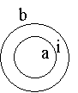
3．如图10所示,a、b两个同心圆线圈处于同一水
平面内，在线圈a中通有电流I，以下哪些情况可以使
线圈b有向里收缩的趋势？
(A)a中的电流I沿顺时针方向并逐渐增大
(B)a中的电流I沿顺时针方向并逐渐减小
(C)a中的电流沿逆时针方向并逐渐增大

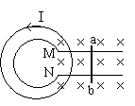
(D)a中的电流沿逆时针方向并逐渐减小
4．如图11所示，两同心金属圆环共面，其中大闭合圆环与导轨绝缘，小圆环的开口端点与导轨相连，平行导轨处在水平面内，磁场方向竖直向下,金属棒ab与导轨接触良好，为使大圆环中产生图示电流，则ab应当：

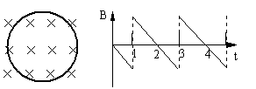
(A)向右加速运动 (B)向右减速运动
(C)向左加速运动 (D)向左减速运动
5．一环形线圈放在匀强磁场中，第一秒内磁感线垂直线圈平面向里，磁感应强度随时间的变化关系如图12所示，则第二秒内线圈中感应电流大小变化和方向是：
(A)逐渐增加逆时针 (B)逐渐减小顺时针
(C)大小恒定顺时针 (D)大小恒定逆时针
6．如图13所示，Q为用毛皮摩擦过的橡胶圆盘，由于它的转动，使得金属环P中产生了逆时针方向的电流，则Q盘的转动情况是：

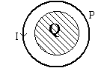
- 顺时针加速转动
(B)逆时针加速转动
（C）顺时针减速转动

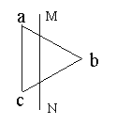
(D)逆时针减速转动
7．如图14所示，三角形线圈abc与长直导线
彼此绝缘并靠近，线圈面积被分为相等的两部分，导线MN接通电流的瞬间，在abc中
- 无感应电流
(B)有感应电流，方向a b c
(C)有感应电流，方向 c b a
(D)不知MN中电流的方向，不能判断abc中电流的方向

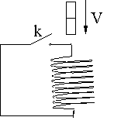
8．如图15所示，条形磁铁从h高处自由下落，中途穿过一个固定的空心线圈，K断开时，落地时间为t₁,落地速度为V₁;K闭合时，落地时间为t₂，落地速度为V₂，则： t₁ t₂,
V₁ V₂。
9、如图16所示，在两根平行长直导线M、N中，通过同方向、同强度的电流，导线框ABCD和两导线在同一平面内。线框沿着与两导线垂直的方向，自右向左在两导线间匀速移动。在移动过程中，线框中产生感应电流的方向是（ ）
A．沿ABCDA，方向不变。

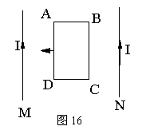
B．沿ADCBA，方向不变。
C．由沿ABCDA方向变成沿ADCBA方向。
D．由沿ADCBA方向变成沿ABCDA方向。

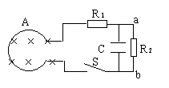
10．如图17所示，面积为0.2m²的100匝的线圈A处在磁场中，磁场方向垂直于线圈平面,t=0时磁场方向垂直纸面向里．磁感强度随时间变化的规律是B=（6-0.2t）T，已知R₁=4Ω，R₂=6Ω，电容C=3OμF．线圈A的电阻不计．求：
（1）闭合S后，通过R₂的电流大小和方向．
（2）闭合S一段时间后再断开，S断开后通过R₂的电量是多少？

[学后反思]_______________________________________________________
__________________________________________________ 。

参考答案
自主学习 1.逆时针 无 有 顺时针 2.$ϕ_{a}ϕ_{b}$
针对训练 1.C 2.D 3.D 4.A 5.高 高 6.阻碍磁通量的变化
阻碍相对运动 是其它形式的 7.磁通量的变化
能力训练 1. A 2.D 3.BD 4.BC 5.D 6.BC 7.D 8.
9.B 10.(1)0.4A a b (2) $7\text{.}2×{\text{10}}^{−5}C$

